Ministerul Educaţiei, Culturii și Cercetării

al Republicii Moldova   
  
Universitatea Tehnică a Moldovei   
  
  
  
  
  
  
  
RAPORT

Lucrarea de laborator nr. 6   
la Programarea Calculatoarelor

A efectuat: st. gr. TI-211 Popa Cătălin   
  
A verificat: Stratulat Ștefan

UTM, Chișinău 2021

**Scopul lucrării**

Scopul lucrării este de a familiariza studentul cu utilizarea pointerilor și a alocării dinamice de memorie, pentru procesarea șirurilor de caractere, tablourilor unidimensionale și bidimensionale, utilizînd limbajul C.

**Probleme pentru pointeri:**

1. Scrieți un program C pentru a crea, inițializa și utiliza pointeri pentru printarea a diferitor variabile.

#include <stdio.h>

#include <stdlib.h>

int main()

{

int a = 10;

int *p = &a;

printf("*p=%d\n",*p);

printf("a=%d\n",a);

int *d = &*p;

printf("*d=%d\n",*d);

return 0;

}

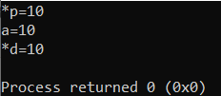

2. Scrieți un program C pentru a aduna două numere folosind pointerii.

#include <stdio.h>

#include <stdlib.h>

int main()

{

int n,m,*p,*b,suma;

printf("Dati doua numere: \n");

scanf("%d%d",&n,&m);

p=&n;

b=&m;

printf("Suma numerelor este: %d\n",*p + *b);

return 0;

}

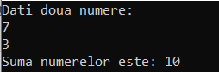

3. Scrieți un program C pentru a interschimba valorile a două variabile folosind pointerii.

#include <stdio.h>

#include <stdlib.h>

int main()

{

int n,m,*p,*b,cons;

printf("Dati doua valori:\n");

scanf("%d%d",&n,&m);

p = &n;

b = &m;

printf("Inainte de schimbare:\n n=%d\n m=%d\n",n,m);

cons = *p;

*p = *b;

*b = cons;

printf("Dupa interschimbare:\n n=%d\n m=%d\n",n,m);

return 0;

}

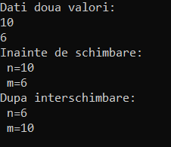

4. Scrieți un program C pentru a inițializa și afișa elementele unei matrici folosind pointerii.

#include <stdio.h>

#include <stdlib.h>

int main()

{

int arr[3][3] = {{2,4,6},{6,4,3},{6,9,7}};

int *p = &arr;

printf("Matricea este:\n");

for(int i=0; i<3; i++)

{

for(int j=0; j<3; j++)

{

printf("%d ",*((p + i*3)+j));

}

printf("\n");

}

return 0;

}

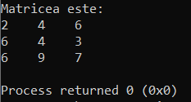

10. Scrieți un program C pentru a aduna două matrice folosind pointeri.

#include <stdio.h>

#include <stdlib.h>

int main()

{

int i,j,ran,col,pos;

int arr[100][100],arr2[100][100],sum[100][100];

printf("Dati numarul de randuri:\n");

scanf("%d",&ran);

printf("Dati numrul de coloane:\n");

scanf("%d",&col);

printf("Dati prima matrice:\n");

for(i=0; i<= ran - 1; i++)

{

for(j=0; j<= col - 1; j++)

{

scanf("%d",(*(arr+i)+j));

}

}

printf("Dati a doua matrice:\n");

for(i=0; i<= ran - 1; i++)

{

for(j=0; j<= col - 1; j++)

{

scanf("%d",(*(arr2+i)+j));

}

}

for(i=0; i<= ran - 1; i++)

{

for(j=0; j<=col - 1; j++)

{

*(*(sum + i)+j) = *(*(arr + i)+j) + *(*(arr2 + i)+j);

}

}

printf("Suma matricelor este:\n");

for(i=0; i<= ran - 1; i++)

{

for(j=0; j<= col -1; j++)

{

printf("%d\t",*(*(sum + i)+j));

}

printf("\n");

}

return 0;

}

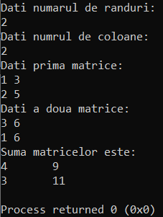

**Probleme pentru alocarea dinamică:**

1. Scrieți un program C pentru alocarea unui șir de caractere și inițializarea acestuia.

#include <stdio.h>

#include <stdlib.h>

void str1(str2)

{

char *str = malloc(sizeof(char)*100);

strcpy(str,str2);

printf("\n%s\n",str);

free(str);

}

int main()

{

char str[100];

printf("Dati un sir de caractere:\n");

gets(str);

str1(str);

return 0;

}

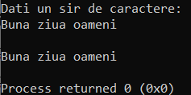

4. Scrieți un program C pentru extinderea unei matrici de la dimensiunea NxM la dimensiunea KxP, unde N,M,K,P sunt variabile inițializate de la tastatură.

#include <stdio.h>

#include <stdlib.h>

#include <conio.h>

void ** create_matrix(int n,int m,size_t size)

{

void ** a = malloc(sizeof(void*)*n);

for(int i=0; i<n; i++)

{

a[i] = malloc(size*m);

}

return a;

}

void delete_matrix(void **a,int n)

{

for(int i=0; i<n; i++)

{

free(a[i]);

}

free(a);

}

void init_matrix(int **a,int n,int m)

{

for(int i=0; i<n; i++)

{

for(int j=0; j<m; j++)

{

a[i][j] = rand()%50;

}

}

}

void extindere(int **a,int **b,int n,int m)

{

for(int i=0; i<n; i++)

{

for(int j=0; j<m; j++)

{

if(a[i][j]!=" ")

{

b[i][j] = a[i][j];

}

}

}

}

void extindere2(int **b,int n, int m, int k,int p)

{

for(int i=0; i>n && i<k; i++)

{

for(int j=0; j>m && i<p; j++)

{

b[i][j] = 0;

}

}

}

void print_matrix(int **a,int n,int m)

{

printf("\nElementele matricii sunt:\n");

for(int i=0; i<n; i++)

{

for(int j=0; j<m; j++)

{

printf("%d ",a[i][j]);

}

printf("\n");

}

}

int main()

{

int i,j,n,m,k,p;

printf("Dati numarul de randuri:\n");

scanf("%d",&n);

printf("Dati numrul de coloane:\n");

scanf("%d",&m);

int **a = create_matrix(n,m,sizeof(int));

init_matrix(a,n,m);

print_matrix(a,n,m);

printf("Dati numarul de randuri matricei 2:\n");

scanf("%d",&k);

printf("Dati numrul de coloane matricei 2:\n");

scanf("%d",&p);

int **b = create_matrix(k,p,sizeof(int));

extindere(a,b,n,m);

extindere2(b,n,m,k,p);

print_matrix(b,k,p);

return 0;

}

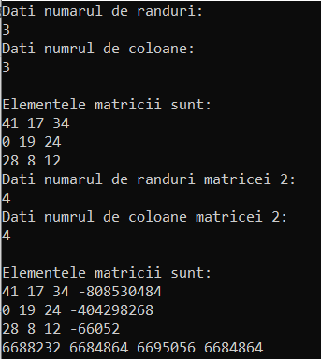

**Rezultatul lucrării:**

* ce reprezintă tipul de date pointer în limbajul C?

Tipul de date pointeri reprezinta o valoare de memorie in care se memoreaza o adresa de memorie.

* cum se accesează adresa unei variabile în limbajul C?

*ptr = &variable

* ce operații se poate de aplicat asupra pointerilor?

Asupra pointelor se poate de aplicat o multimea de operatii:

1. Referentiere

2.Dereferentiere

3.Adunare,scadere

4.Incrementare,decrementare

5.Scaderea a doi pointeri

* cu ce funcții se poate de alocat memorie dinamică în limbajul C?

void *(malloc(size_t size);

void *(calloc(size_t memb, size_t size);

* cu ce funcție se poate de reallocat memorie dinamică în limbajul C?

void *realloc(void *ptr, size_t size);

* cu ce funcție se poate de eliberat memoria dinamică în limbajul C?

void free(void *ptr);

* în ce cazuri este utilizată alocarea dinamică?

Cand avem memorie limitata, astfel prin alocarea memoriei ne ramane mai multa memorie disponibila.

* rezultatul expresiei date ”a[i]==i[a]==*(a+i)==*(i+a)” este adevăr? Să se argumenteze răspunsul.

Da este adevarat, deoarece aici a este un pointer catre elementul i al matricei si a[i] este valoarea unui element care este la I elemente mai departe de a, care este acceasi ca *(a+i).

Iar a[i] == i[a] deoarece aici este proprietatea comutativa.